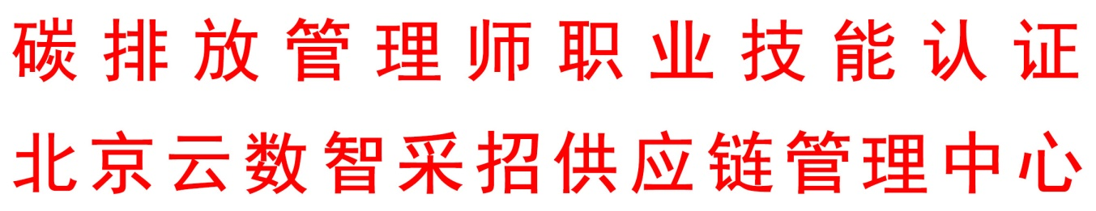

**关于开展“碳排放管理师（高级）、碳排放咨询师（高级）、碳排放交易师（高级）、碳排放评估师（高级）职业技能人员”培训**

**考试认证的通知**

各有关单位：

2014年8月6日国家发展改革委关于印发《单位国内生产总值二氧化碳排放降低目标责任考核评估办法》的通知。通知中指出：要建立健全二氧化碳强度降低目标责任评价考核制度，并将二氧化碳排放强度降低指标完成情况纳入各地区（行业）经济社会发展综合评价体系和干部政绩考核体系，是强化政府责任，确保实现“十二五”碳强度降低目标的重要基础和制度保障。**2017年12月20日**，全国碳排放交易体系正式启动。建设全国碳排放权交易市场是利用市场机制控制和减少温室气体排放、推动绿色低碳发展的一项重大制度创新实践，是深入贯彻党的十九大精神，落实党中央、国务院重大决策部署，践行“创新、协调、绿色、开放、共享”新发展理念的一项重要举措，**2020年12月31日**，国务院办公厅**《颁布碳排放权交易管理办法》**（试行），为我国的碳交易管理提供政策支持。**2021年3月**碳排放管理人员已列入**《中华人民共和国职业分类大典》，**也就是未来碳排放管理员是我们国家承认的一个职业。

**一、培养目标**

针对碳排放项目特点，立足碳排放管理的需求，建立满足碳排放管理师职业技能人才的培养，由**中国国家人事人才培训网**开展碳排放管理师、碳排放交易师、碳排放咨询师、碳排放评估师的职业技能人员培训及等级考试项目，培养适合当下碳排放管理的专业型人才。

**二、考试形式：**

考试采取线上考试形式，线上考试试卷类型为综合试卷类型。

**三、报名资料：**

1、二寸蓝底照片电子版一份

2、身份证正反面电子版一份

3、学历证电子版一份

4、学员报名表详见附件2，请按要求填写

**四、收费标准：**

3800元/人/证 （含报名费、资料费、线上课程费、考试取证费等）

**五、线上考试时间：**

2021年11月27-28日 线上考试

2021年12月25-26日 线上考试

**六、证书颁发：**经资质审查合格并经培训考试合格者，由**中国国家人事人才培训网**颁发碳排放管理师（高级）、碳排放交易师（高级）、碳排评估师（高级）、碳排放咨询师（高级）职业技能证书。

**证书查询：http://chinanet.mohrss.gov.cn证书带有防伪标识，统一编号。**

北京云数智采招供应链管理中心

2021年11月

附件2：

“碳排放管理师（高级）、碳排放交易师（高级）、碳排放咨询师（高级）、碳排放评估师（高级）职业技能人员”培训认证报名表

|  |  |  |  |  |  |  |
| --- | --- | --- | --- | --- | --- | --- |
| 单位名称 | | |  | | | |
| 联系人及电话、邮箱 | | |  | | | |
| 序号 | 姓名 | 性别 | 身份证号码 | 联系方式 | 工作年限 | 毕业院校 |
| 1 |  |  |  |  |  |  |
| 2 |  |  |  |  |  |  |
| 3 |  |  |  |  |  |  |
| 4 |  |  |  |  |  |  |
| 5 |  |  |  |  |  |  |
| 证书类型 | | | 碳排放管理师（高级） 碳排放交易师（高级）  碳排放咨询师（高级） 碳排放评估师（高级） | | | |
| 费用总额 | | | 万 仟 佰 拾 元整 小写￥ | | | |
| 汇款及开票单位 | | | 开户名称：北京云数智采招供应链管理中心  开户银行：招商银行股份有限公司北京分行西客站支行  帐 号：1109 4253 6510 301  （汇款备注：碳排放管理师费用） | | | |
| 普票填写1-2项信息 | | | 1.开票名称：  2.纳税人识别号：  3.地址、电话：  4.开户行及账号： | | | |
| **联系人：刘老师13522057125（同微信）** | | | | | | |

注：请认真逐项填写此表，复印有效。

**证书模板：**

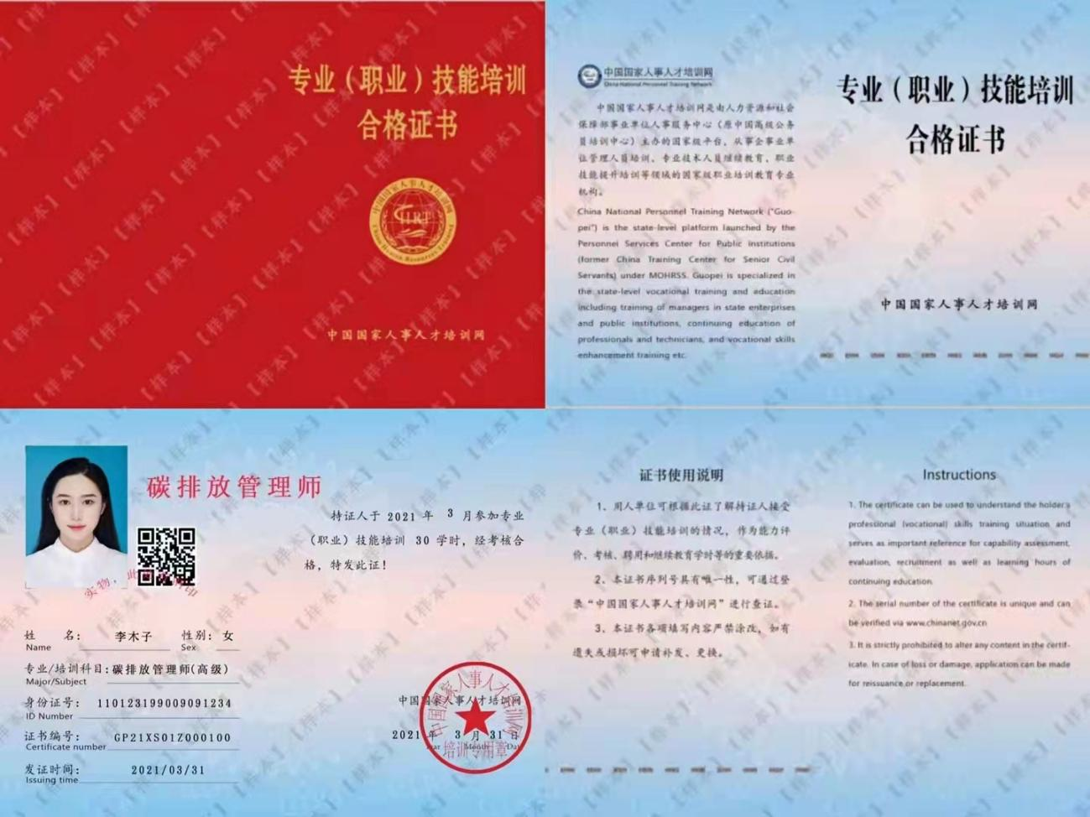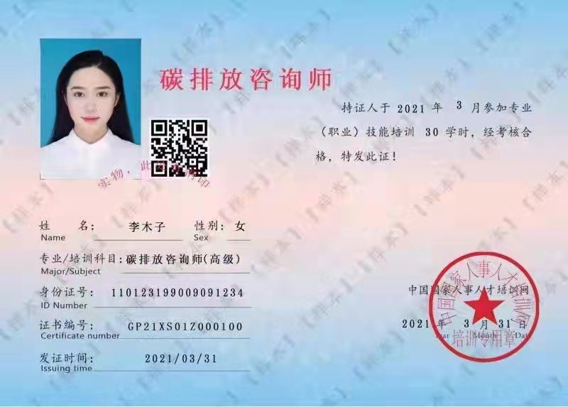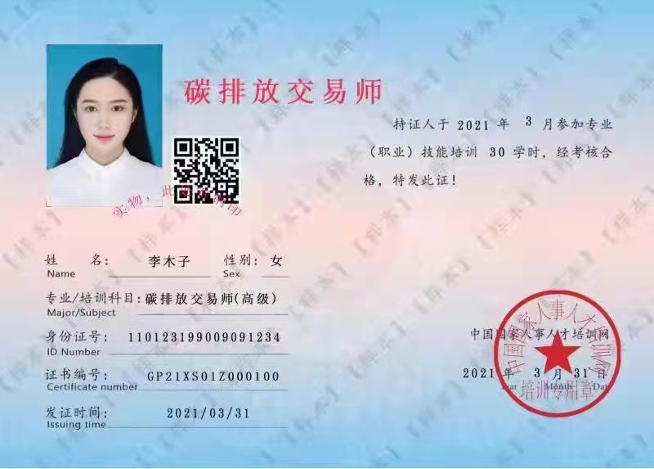

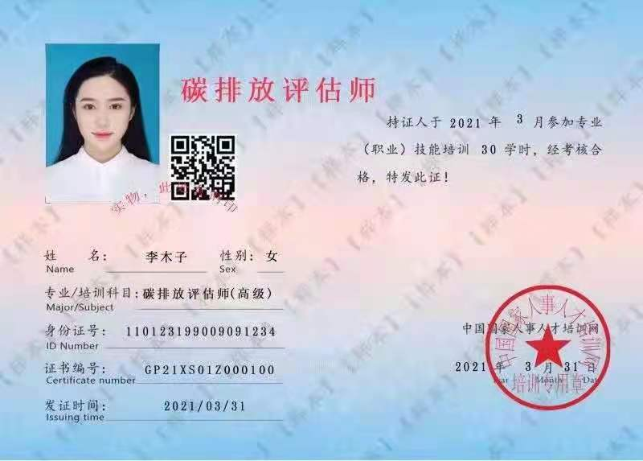以下空白